 Geologické děje – činnost vody

Základní škola a mateřská škola Lázně Kynžvart
Autor: Martina Karenovičová
NÁZEV: VY_32_INOVACE_06_PR
Číslo projektu: CZ.1.07/1.4.00/21.2181

Anotace:
Pracovní list je zaměřen na procvičení a upevnění učiva v oblasti vnějších geologických dějů. Zaměřuje se na klíčová slova a pojmy.

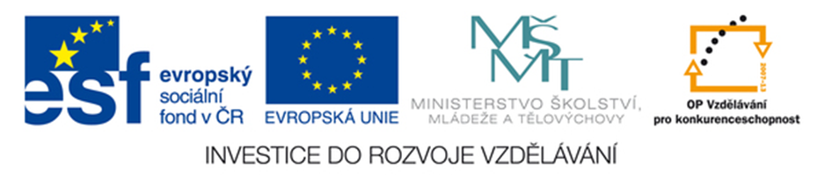

Geologické děje
1)Spoj 2 obrazce:
Horní tok

Sedimentace
Vymílání

Eroze
Dolní tok
Koryto tvaru písmena V
Místo, kudy teče řeka
Koryto
Ukládání materiálu
Široké koryto písmene U

2)Doplň do textu vhodná slova:
Řeka protéká místem zvané …………………Začátek toku se nazývá ……………………………………….
V horním toku má voda ……………. zpád a převládá ……………..…eroze. Ve středním toku se koryto …………………… a proud vody se ……………………. Místo, kde se jiná řeka vlévá do jiné, se označuje jako ……………………. V dolním toku převládá spíše………………………………………………….. písku. Ústí řeky trojúhelníkového tvaru je ……………………………… . Množství vody, které proteče korytem řeky za určitou časovou jednotku je …………………………… .
průtok, hloubková, zpomaluje, pramen, rychlý, přítok, sedimentace, delta, koryto, rozšiřuje
Geologické děje - vzor
1)Spoj 2 obrazce:
Horní tok
Sedimentace
Vymílání

Eroze
Dolní tok
Koryto tvaru písmena V
Místo, kudy teče řeka
Koryto
Ukládání materiálu
Široké koryto písmene U

2)Doplň do textu vhodná slova:
Řeka protéká místem zvané koryto. Začátek toku se nazývá pramen. V horním toku má voda rychlý spád a převládá hloubková eroze. Ve středním toku se koryto rozšiřuje a proud vody se zpomaluje. Místo, kde se jiná řeka vlévá do jiné, se označuje jako přítok. V dolním toku převládá spíše sedimentace - hlavně písků. Ústí řeky trojúhelníkového tvaru je delta. Množství vody, které proteče korytem řeky za určitou časovou jednotku, je průtok.
průtok, hloubková, zpomaluje, pramen, rychlý, přítok, sedimentace, delta, koryto, rozšiřuje

